Muhammad Faiq Hakim Ulinnuha, [Nama pembimbing]
Basis Data Spasial yang Dapat Ditelusuri untuk Integrasi Sentinel-1, MODIS, dan GPM IMERG di Tingkat Kecamatan bagi Mitigasi Bencana Hidrometeorologi Berbasis Komunitas di Lebak Selatan, Indonesia
Abstrak:
Organisasi kebencanaan berbasis komunitas dapat mengakses data satelit terbuka, tetapi jarang memiliki basis data yang mengubah produk-produk yang beragam itu menjadi informasi yang tersimpan, dapat dibandingkan, dan dapat ditelusuri. Mengikuti Database System Development Life Cycle, penelitian ini merancang dan mengimplementasikan basis data tersebut untuk Gugus Mitigasi Lebak Selatan, kelompok mitigasi komunitas di Banten, Indonesia. Observasi Sentinel-1, MODIS, dan GPM IMERG diringkas dengan agregasi zonal berbobot luas menjadi satu deret waktu per kecamatan, setiap nilai dihubungkan ke berkas sumbernya melalui checksum SHA-256 dan graf lineage, serta kontrol akses berbasis peran dan audit ditegakkan di dalam basis data. PostgreSQL dengan PostGIS dipilih dibanding MySQL 8.0 dengan skor berbobot 4,90 berbanding 2,90. Skema berisi 43 tabel dan 22 view lulus 1183 dari 1185 uji otomatis (2 dilewati), menjawab seluruh kueri inti di bawah 2 ms, dan dipulihkan secara identik dari backup. GMLS menyetujui rancangan dengan revisi, dan 13 pengguna menyelesaikan 62 dari 67 percobaan tugas.
Kata kunci: basis data spasial, PostGIS, penginderaan jauh satelit, lineage data, mitigasi bencana
- Pendahuluan
Penanggulangan bencana semakin bergantung pada sistem informasi yang mengumpulkan, mengintegrasikan, dan menyebarkan data sebelum, selama, dan sesudah kejadian berbahaya [1]. Platform terbaru untuk wilayah luas menunjukkan bahwa nilai sistem semacam itu tidak terletak pada satu sumber data, tetapi pada integrasi data yang beragam ke dalam satu struktur konsisten yang dapat digunakan berbagai pihak [2]. Di Indonesia, tempat banjir dan longsor terutama dipicu hujan lebat, kajian hidrologi skala pulau dan evaluasi presipitasi satelit menunjukkan bahwa produk satelit dapat mengisi kekosongan jaringan penakar hujan yang jarang [3, 4].
Akses terhadap data satelit juga semakin terbuka. Copernicus Data Space Ecosystem menyediakan data Sentinel melalui antarmuka pemrograman aplikasi dan pemrosesan awan [5]. Synthetic aperture radar (SAR) Sentinel-1 mengamati permukaan tanpa terhalang awan dan terbukti efektif untuk deteksi banjir [6]. MODIS menyediakan arsip harian lebih dari dua dekade dengan kesinambungan ke VIIRS [7], dan GPM IMERG menyediakan estimasi presipitasi global yang perilaku jangka panjangnya telah dievaluasi di daratan [8]. Ketiga misi saling melengkapi: radar melihat air menembus awan, sensor optik menggambarkan indeks vegetasi dan air pada hari cerah, dan IMERG menggambarkan hujan yang menjadi pemicu keduanya.
Namun, ketersediaan terbuka tidak berarti data dapat langsung dipakai oleh organisasi lokal. Produk-produk itu berbeda format (GeoTIFF, HDF5, NetCDF), resolusi spasial (sekitar 10 m hingga 0,1°), dan frekuensi temporal (harian hingga 6–12 hari). Tanpa basis data yang menyimpannya dalam bentuk terstruktur dan dapat dibandingkan, setiap analisis harus diulang dari berkas mentah, dan tidak ada yang dapat memverifikasi dari berkas dan tahap pemrosesan mana suatu nilai yang dilaporkan berasal. Kajian yang menggabungkan beberapa sensor umumnya berfokus pada analisis satu kejadian, seperti kekeringan atau banjir [9, 10], sedangkan pipeline terbuka untuk praproses Sentinel-1 atau data siap analisis berfokus pada pengolahan citra, bukan penyimpanan persisten [11, 12].
Artikel ini melaporkan perancangan dan implementasi basis data pemantauan hidrometeorologi untuk Gugus Mitigasi Lebak Selatan (GMLS), kelompok mitigasi komunitas di Lebak Selatan, Banten. Kontribusinya adalah rancangan basis data, yang diuji dengan data nyata dan pengguna nyata, yang (1) mengintegrasikan Sentinel-1, MODIS, dan GPM IMERG menjadi satu deret waktu per kecamatan, (2) membuat setiap nilai dapat ditelusuri ke berkas sumber dan tahap pemrosesannya, (3) mendukung peringatan dini dan pencatatan kejadian bencana, serta (4) menegakkan kontrol akses berbasis peran dan audit di tingkat basis data, bukan hanya di aplikasi. Sistem yang diberi nama Orbit-U: The Monitor ini dapat diakses publik, dan kode sumbernya tersedia untuk reproduksi.
- Analisis (Kondisi) Permasalahan
Basis data geospasial terintegrasi telah direkomendasikan untuk mengurangi duplikasi dan mendukung pengambilan keputusan lokal, misalnya dalam tata kelola penggunaan lahan [13]. Dalam literatur rekayasa data, lineage diperlakukan sebagai metadata terstruktur yang semestinya dicatat oleh pipeline itu sendiri, bukan direkonstruksi belakangan [14]. Kontrol akses berbasis peran telah diimplementasikan di PostgreSQL melalui pernyataan GRANT dan REVOKE untuk sistem informasi bisnis [15], dan PostGIS terbukti mengungguli pendekatan relasional umum untuk penyimpanan spasial dan kueri kedekatan [16, 17]. Kajian-kajian tersebut membahas integrasi, lineage, keamanan, dan kinerja spasial secara terpisah; belum ada yang menggabungkan ketiga misi satelit menjadi satu deret waktu yang dapat ditelusuri dengan kontrol akses yang ditegakkan di basis data untuk organisasi komunitas.
Penelitian yang melibatkan GMLS sejauh ini menyangkut gempa bumi dan tsunami. Pola gempa di Lebak Selatan untuk periode 2021–2025 telah dianalisis dan divisualisasikan dari dataset resmi GMLS [18], dan dasbor tsunami prabencana telah dirancang untuk Desa Panggarangan [19]. Bahaya hidrometeorologi, yang sering terjadi di wilayah ini, belum ditangani.
Kondisi berjalan di GMLS dianalisis melalui observasi, wawancara dengan Ketua GMLS yang didampingi dosen yang terlibat dalam proyek komunitas sebelumnya, serta pemeriksaan dokumen dan data GMLS. Data yang dimiliki GMLS terdiri atas asesmen demografis 356 rumah tangga di zona rawan tsunami Panggarangan yang dikumpulkan relawan pada Januari–Juni 2021, tabel keluarga, penduduk, tempat evakuasi, dan 25 kegiatan kesiapsiagaan pada 2023, batas administrasi resmi dan peta zona bahaya, serta katalog gempa global. Aplikasi informasi desa yang dikembangkan bersama mitra universitas (MySQL, 11 tabel) mengelola hierarki wilayah administrasi, rumah beserta status zona tsunaminya, keluarga, dan penduduk. Informasi cuaca sampai ke GMLS dari badan meteorologi nasional melalui citra radar yang menunjukkan area berpotensi hujan dan banjir, tetapi tidak spesifik terhadap lokasi warga.
Karena itu, dirumuskan empat masalah: (P1) bagaimana mengintegrasikan ketiga sumber satelit, dengan format, resolusi, dan frekuensi yang berbeda, ke dalam satu unit analisis terstruktur; (P2) bagaimana membuat setiap nilai tersimpan dapat ditelusuri ke sumber dan pemrosesannya beserta mutunya; (P3) bagaimana menyajikan data tersimpan sebagai informasi yang mendukung pemantauan dan pencatatan kejadian bencana; dan (P4) bagaimana mengamankan data melalui kontrol akses berbasis peran dan jejak audit. Data demografis dan evakuasi tetap berada di aplikasi desa yang ada dan berada di luar cakupan basis data baru.
- Bahan dan Metode
  - Wilayah kajian dan data
Wilayah kajian terdiri atas sepuluh kecamatan di Kabupaten Lebak: Banjarsari, Bayah, Cibeber, Cigemblong, Cihara, Cijaku, Cilograng, Malingping, Panggarangan, dan Wanasalam (Gambar 1). Batas wilayah diambil dari dataset batas administrasi subnasional Indonesia (COD-AB) [20]; luas total yang dihitung dari poligon adalah 1575,8 km², berkisar dari sekitar 94,9 km² (Cilograng) hingga 400,8 km² (Cibeber). Pemilihan sepuluh kecamatan tersebut dikonfirmasi oleh GMLS.
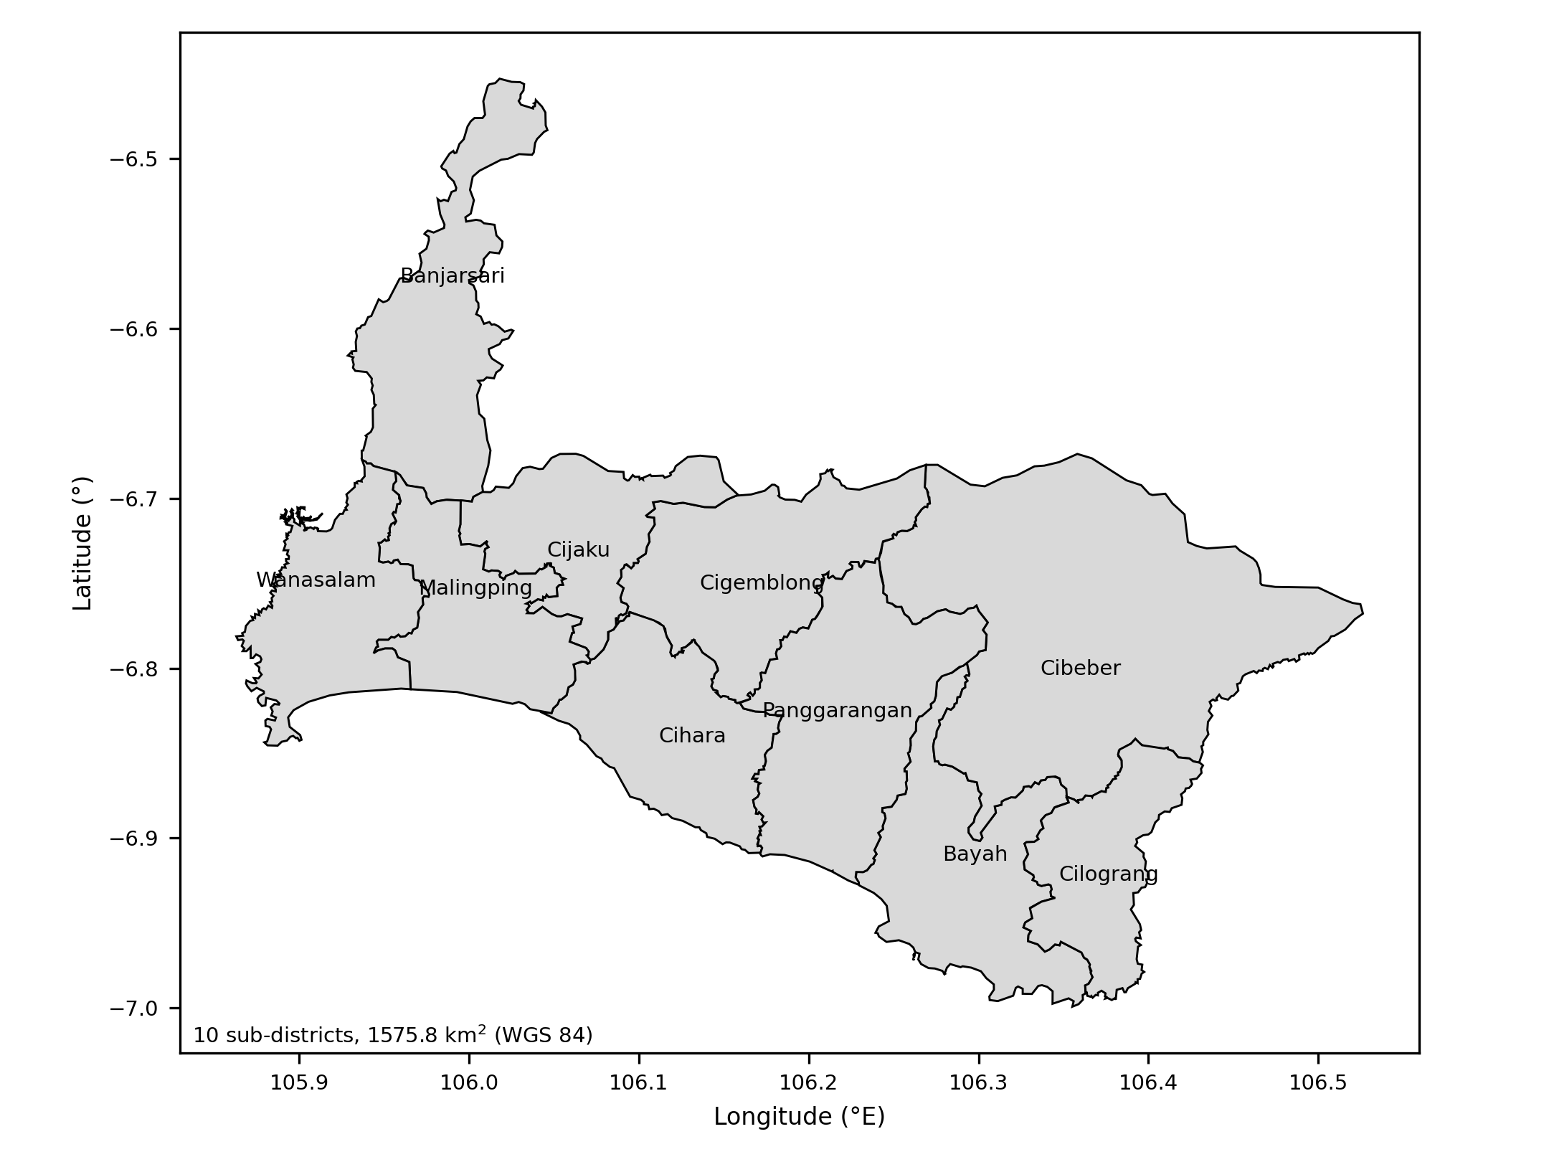
Gambar 1. Wilayah kajian: sepuluh kecamatan di Lebak Selatan, Banten, Indonesia
Sumber: Diolah penulis berdasarkan batas COD-AB [20]
Produk satelit yang digunakan dirangkum pada Tabel 1. SAR Sentinel-1 peka terhadap air terbuka karena permukaan air yang halus memantulkan sedikit hamburan balik [21, 22], dan pemetaan banjir global dengan data radar satu dekade telah menegaskan nilainya pada skala besar [23]. Observasi harian MODIS menyediakan dinamika air permukaan pada 250 m [24], tetapi piksel optik sering tidak valid karena tutupan awan [25]. Karena sumber-sumber ini tidak dapat dibandingkan piksel demi piksel, kecamatan dipilih sebagai unit analisis bersama.
Tabel 1. Sumber data satelit
Misi | Produk | Resolusi | Frekuensi | Penyedia
Sentinel-1 (S1A, S1C, S1D) | GRD IW, polarisasi VV dan VH | ≈10 m | 6–12 hari per lintasan | ESA, CDSE
MODIS Terra dan Aqua | Banjir MCDWD; MOD09A1, MOD09GA (NDVI, NDWI) | 250–500 m | Harian; komposit 8 hari | NASA LANCE, LAADS DAAC
GPM IMERG | Run harian Final, Late, dan Early | 0,1° | Harian | NASA GES DISC
Sumber: Diolah penulis berdasarkan [6–8]
  - Metode pengembangan
Penelitian mengikuti Database System Development Life Cycle (DBSDLC): perencanaan basis data (pernyataan misi dan delapan tujuan misi), definisi sistem (batas sistem dan user view untuk lima peran), pengumpulan dan analisis kebutuhan, desain basis data konseptual, logikal, dan fisik, pemilihan DBMS, desain aplikasi dengan diagram use case, aktivitas, dan sekuens Unified Modeling Language [26], prototyping, implementasi, pemuatan data, dan pengujian. Desain konseptual mengidentifikasi entitas, relasi, atribut, domain, dan kunci, memeriksa redundansi, dan memvalidasi model terhadap transaksi pengguna. Desain logikal mengidentifikasi entitas kuat dan lemah serta multiplisitas dan menormalisasi relasi hingga bentuk normal ketiga, dengan relasi tertentu diperiksa terhadap bentuk normal Boyce–Codd dan keempat [27, 28]. Aturan integritas ditempatkan di basis data sebagai constraint dan trigger, mengikuti temuan bahwa constraint yang hanya disimpulkan dari kode aplikasi membiarkan data tidak terlindungi [29, 30].
Kebutuhan dikumpulkan melalui observasi, wawancara, pemeriksaan dokumen, studi pustaka, dan kuesioner tinjauan kebutuhan. Kuesioner yang ditulis dalam bahasa sederhana bagi pengguna nonteknis meminta GMLS menilai enam kebutuhan (R1–R6), informasi yang dicatat, batasan sistem, dan pembagian peran, serta menyetujui atau menolak rancangan. Kuesioner kedua digunakan untuk uji coba pengguna dengan enam skenario tugas.
  - Agregasi zonal
Setiap raster dikonversi menjadi Cloud-Optimised GeoTIFF per band dan diringkas menjadi satu nilai per kecamatan. Karena satu sel IMERG berukuran 0,1° hanya mencakup satu hingga enam sel per kecamatan, mengambil sel terdekat akan membiaskan kecamatan kecil. Karena itu, nilai variabel b untuk kecamatan r pada tanggal t dihitung sebagai rerata sel valid yang dibobot dengan luas irisan antara setiap sel dan poligon kecamatan:
${x̄}_{r,b,t}=\frac{\sum_{c∈C_{r}}{A_{r,c}·x_{c}}}{\sum_{c∈C_{r}}{A_{r,c}}}$ (1)
dengan A_{r,c} adalah luas planar irisan sel c dengan poligon r dikalikan kosinus lintang sel, sebagai pendekatan luasnya di permukaan bumi, x_{c} adalah nilai sel, dan C_{r} adalah himpunan sel valid yang beririsan dengan r. Bagian poligon yang tercakup sel valid disimpan bersama setiap nilai, sehingga nilai yang dihitung dari sebagian kecil kecamatan yang bebas awan dapat dikenali.
  - Pemilihan dan evaluasi DBMS
Pemilihan DBMS mengikuti empat langkah: menetapkan kerangka acuan, menyusun daftar pendek, mengevaluasi produk, dan merekomendasikan satu produk. PostgreSQL 18.6 dengan PostGIS 3.6.2 dan MySQL 8.0.40 Community masuk daftar pendek; MongoDB 7 hanya dinilai dari fitur karena tidak mendukung foreign key. Kedua kandidat relasional diberi skema setara dengan tipe, kunci, constraint, dan indeks yang sama, termasuk indeks spasial, serta data sintetis deterministik yang sama (28 kecamatan dan 76 720 observasi) dengan konfigurasi bawaan. Lima kueri inti (Q1–Q5) masing-masing dijalankan 30 kali setelah 5 kali pemanasan dalam tiga run terpisah, dan yang dilaporkan adalah mediannya. Fitur keamanan (F1–F3), skalabilitas, konkurensi, dan throughput tulis juga diuji. Produk dinilai 1 hingga 5 pada tujuh kriteria berbobot, dan skor total dihitung sebagai:
$S=\sum_{i=1}^{7}{w_{i}·s_{i}}$ (2)
dengan w_{i} adalah bobot dan s_{i} skor kriteria i. Enam evaluasi minimum rancangan adalah tinjauan kebutuhan, uji integritas, fungsional, keamanan, kueri, dan backup/recovery. Integritas dan perilaku fungsional diuji dengan skenario black-box otomatis melalui REST API [31], keamanan dengan matriks GRANT dan uji API untuk setiap peran, dan pemulihan dengan skenario dump-and-restore serta penghentian proses. Penggunaan asisten AI oleh penulis dalam menyiapkan naskah ini dijelaskan pada pernyataan penutup.
- Hasil dan Pembahasan
  - Arsitektur dan implementasi
Arsitektur yang diimplementasikan memiliki empat lapisan (Gambar 2). Lapisan extract–transform–load (ETL) berbahasa Python, yang dijadwalkan dengan advisory lock agar hanya satu instans menjalankan suatu pekerjaan, mengunduh produk dari penyedia resmi, memprosesnya melalui tier berurutan, menulis raster ke filesystem dan nilai ke basis data dengan peran ETL khusus. REST API FastAPI terhubung dengan peran aplikasi tersendiri dan beralih ke peran pengguna yang meminta pada setiap transaksi. Klien web menyajikan kondisi terkini per kecamatan, citra satelit, peringatan, dan kejadian bencana. Skema yang diimplementasikan berisi 43 tabel, 22 view, 528 kolom, 226 constraint, 162 indeks, 29 trigger, dan 3 kebijakan row-level security. Skema ini memuat 12 tabel master dan 17 tabel transaksi dengan sedikitnya 100 record masing-masing, termasuk 72 850 observasi kecamatan, 15 850 produk data, 8142 sisi lineage, dan 7958 job pemrosesan.
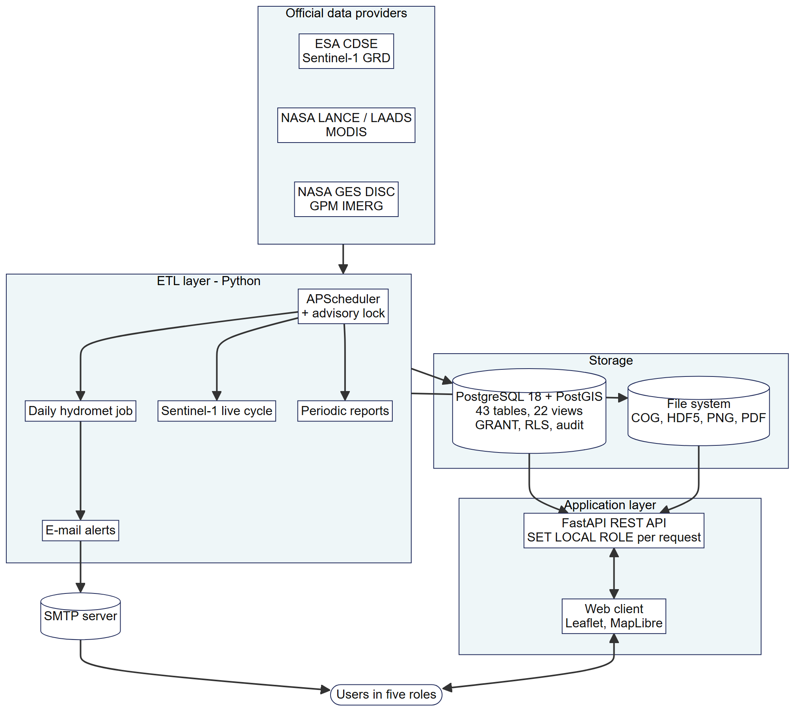
Gambar 2. Arsitektur sistem Orbit-U: The Monitor
Sumber: Diolah penulis
  - Integrasi dan keterlacakan (P1, P2)
Inti rancangan adalah relasi region_observations (Gambar 3) dengan kunci alternatif (region_id, band_id, obs_date). Sebelas variabel dari tiga misi disimpan sebagai baris, bukan kolom: hamburan balik VV dan VH, persentase air, dan perubahan air dari Sentinel-1; fraksi banjir, NDVI, dan NDWI MODIS; serta hujan 24 jam, 72 jam, 7 hari, dan 30 hari dari IMERG. Karena itu, penambahan variabel hanya memerlukan baris baru di spectral_bands, bukan perubahan skema. Setiap band menetapkan batas fisik, dan trigger menolak nilai di luar batas itu, misalnya hujan negatif akibat kesalahan pemrosesan.
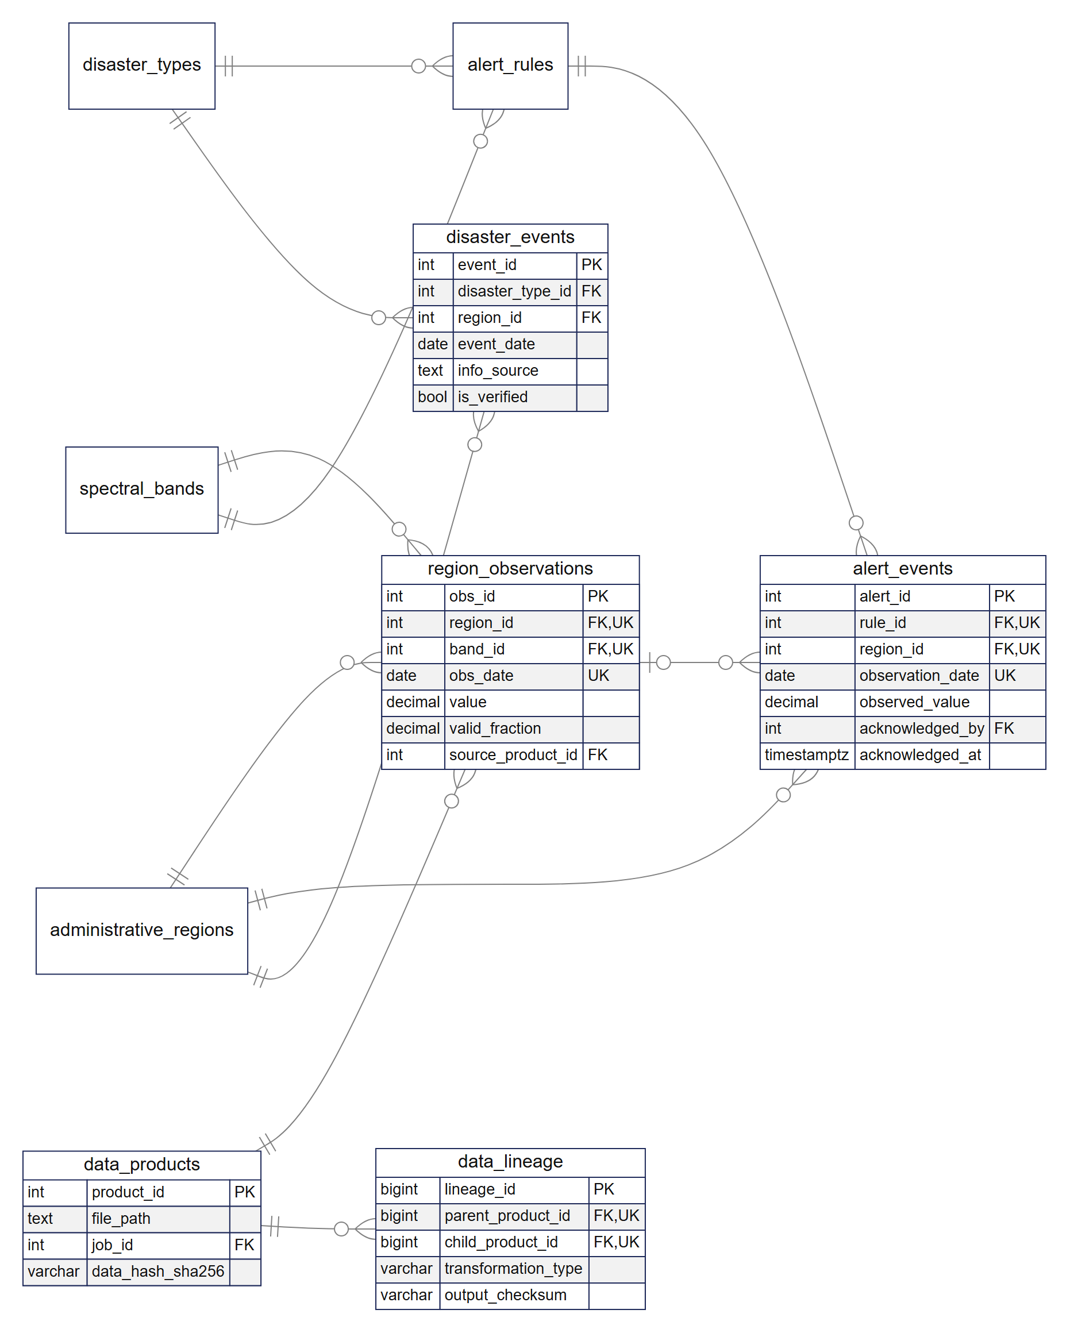
Gambar 3. Relasi inti untuk observasi, lineage, peringatan, dan kejadian (notasi crow's foot)
Sumber: Diolah penulis
Relasi ini diperoleh melalui normalisasi record observasi tidak normal yang mengulang nama kecamatan, kabupaten, band, satuan, dan satelit di setiap baris. Memindahkan atribut wilayah dan band ke relasinya sendiri menghilangkan ketergantungan parsial (2NF); menjadikan kabupaten rujukan rekursif ke relasi wilayah melalui parent_region_id dan memindahkan atribut satelit ke relasi sumber menghilangkan ketergantungan transitif (3NF). Entitas lemah dan dependen, seperti peringatan yang tidak dapat ada tanpa aturan dan kecamatannya, diidentifikasi dengan kunci unik komposit. Secara keseluruhan skema mendefinisikan 43 primary key, 80 foreign key, 36 unique, dan 67 check constraint.
Desain fisik mengikuti pola akses yang diamati. Indeks GiST melayani predikat spasial pada batas wilayah, jejak scene, dan lokasi kejadian; indeks B-tree menurun melayani nilai terbaru suatu deret waktu; indeks parsial hanya mencakup peringatan yang belum ditindaklanjuti; indeks ekspresi mendukung pencarian tanpa membedakan huruf; dan dua indeks B-tree pada sisi lineage memungkinkan penelusuran dua arah. Berkas raster disimpan di filesystem dalam tier berurutan dari data mentah hingga Cloud-Optimised GeoTIFF, sedangkan basis data hanya menyimpan metadata, lokasi, dan checksum-nya. User view diimplementasikan sebagai view basis data yang jendela waktunya bergantung pada peran basis data yang aktif: pengunjung melihat 30 hari citra satelit, relawan 365 hari, dan peran lain seluruh arsip. Redundansi terkendali hanya diterapkan pada nilai yang dibaca berulang dan konsistensinya dapat dijaga oleh trigger atau pekerjaan terjadwal.
Karena GMLS belum memiliki basis data hidrometeorologi, tidak diperlukan konversi data. Pemuatan dimulai dari basis data kosong: skema, objek keamanan, dan data rujukan diterapkan berurutan, batas COD-AB dimuat dan sepuluh kecamatan wilayah kajian ditandai, lalu data GPM, MODIS, dan Sentinel-1 di-backfill. Per 24 Oktober 2026, basis data berisi 72 850 observasi dari 1 Januari 2024 hingga 22 Oktober 2026 dan 210 peringatan yang dibangkitkan darinya. Kajian bahaya banjir skala besar menunjukkan bahwa rekaman satelit multitahun seperti ini diperlukan sebelum perilaku suatu wilayah dapat ditafsirkan [32].
Keterlacakan disediakan oleh tiga relasi. data_products mencatat setiap berkas beserta checksum SHA-256-nya, data_lineage mencatat setiap transformasi sebagai sisi antara produk induk dan produk anak dengan checksum masukan dan keluaran, dan processing_jobs menyimpan parameter setiap tahap. Setiap nilai dapat ditelusuri melalui source_product_id dan kueri rekursif hingga berkas mentah asalnya, dan metrik mutu dibandingkan dengan ambang yang dapat dikonfigurasi. Hal ini sesuai dengan perlakuan lineage sebagai metadata terstruktur yang dicatat oleh pipeline [14], dan menjawab pertanyaan yang diajukan GMLS dalam wawancara: dari mana angka yang ditunjukkan kepada warga berasal.
  - Pemilihan DBMS
Median waktu eksekusi kueri inti disajikan pada Tabel 2 dan Gambar 4. PostgreSQL lebih cepat pada Q1–Q4, paling jelas pada irisan spasial dengan luas geodesik (Q3, 17 kali) dan evaluasi peringatan terhadap kejadian (Q4, 9 kali). Q3 yang setara bahkan gagal di MySQL dengan galat 3516 karena irisan geografis menghasilkan GeometryCollection, sehingga harus ditulis ulang khusus untuk MySQL. MySQL lebih cepat pada kueri lineage rekursif Q5, meskipun keduanya selesai di bawah 1 ms. Jumlah baris setiap kueri identik di kedua sistem, dan luas irisan Q3 cocok per kecamatan dengan selisih di bawah 0,1%. Pada uji skalabilitas, kueri ringkasan atas 2,3 juta baris memerlukan 654 ms di PostgreSQL dan 5577 ms di MySQL; PostgreSQL 13–26% lebih cepat pada pembacaan konkuren dan 8,2 kali lebih cepat untuk insert.
Tabel 2. Median waktu eksekusi kueri inti [ms]
Kueri | Isi | PostgreSQL | MySQL | MySQL/PG
Q1 | Pivot hujan per kecamatan, satu tanggal | 0,45 | 1,14 | 2,5×
Q2 | Tren 30 hari, satu kecamatan dan band | 0,29 | 0,67 | 2,3×
Q3 | Irisan poligon dengan luas geodesik | 1,34 | 22,57 | 17×
Q4 | Evaluasi peringatan: hit, miss, false alarm | 1,76 | 16,64 | 9×
Q5 | Lineage enam tingkat (WITH RECURSIVE) | 0,82 | 0,43 | 0,5×
Sumber: Diolah penulis
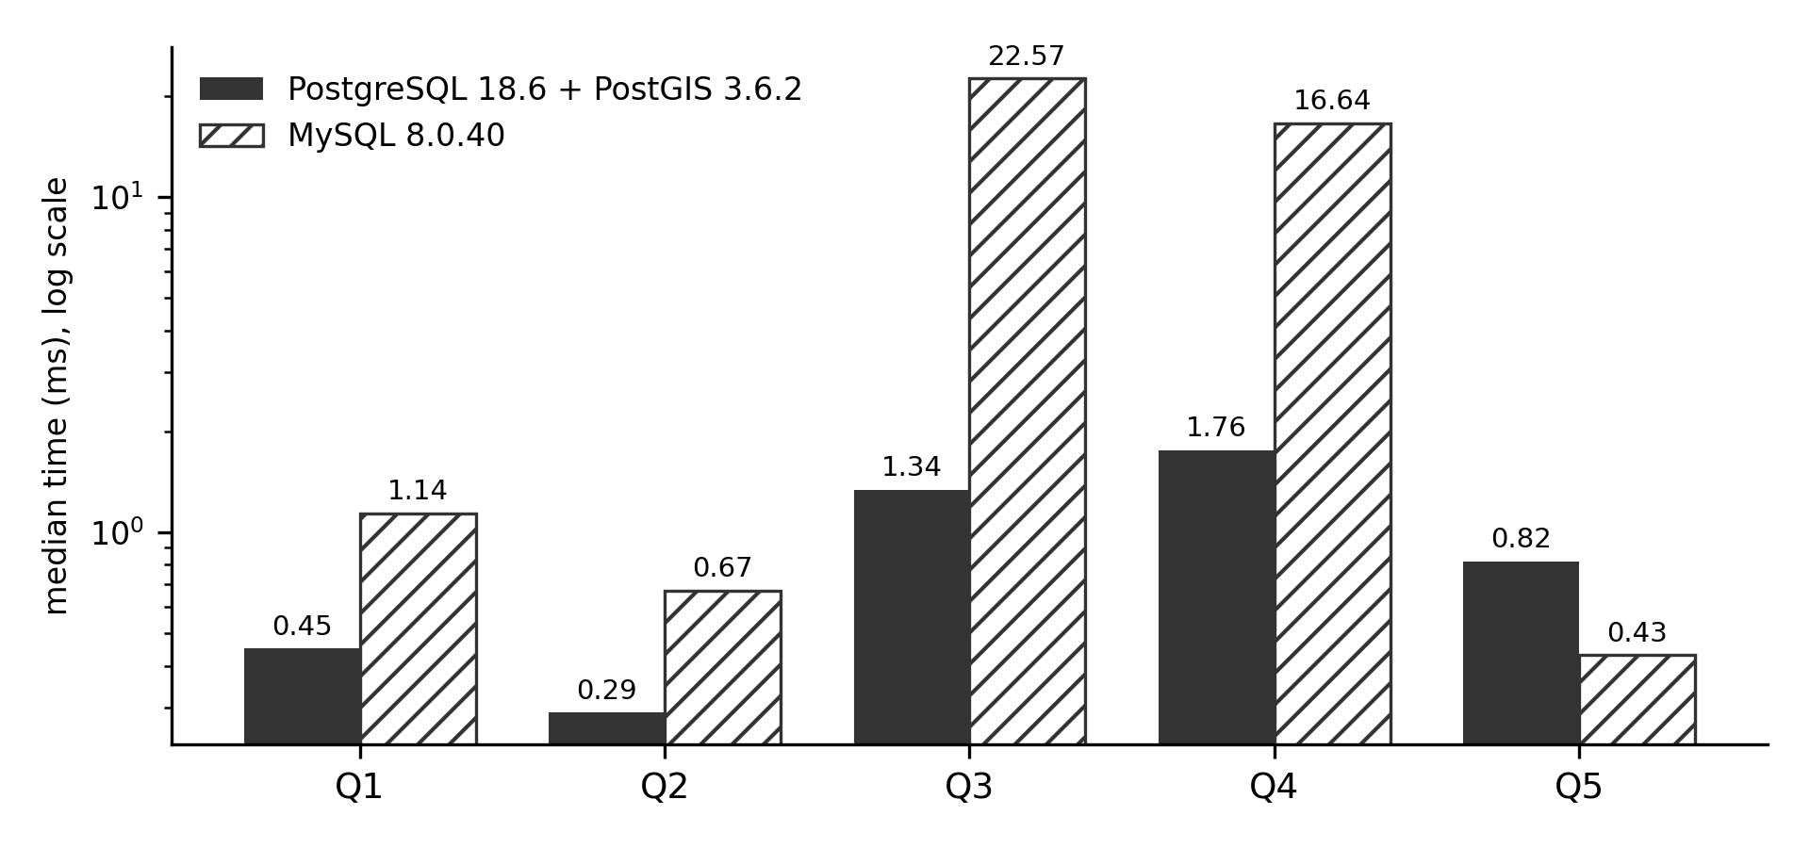
Gambar 4. Median waktu eksekusi kueri inti (skala logaritmik)
Sumber: Diolah penulis
Perbedaan yang menentukan bersifat fungsional, bukan waktu (Tabel 3). PostgreSQL mendukung SET LOCAL ROLE, yang mempersempit hak untuk satu transaksi dan kembali otomatis, kebijakan row-level security, dan satu fungsi trigger audit yang menyimpan baris lama dan baru sebagai JSON. MySQL 8.0 hanya berganti peran per sesi sementara hak akun tetap berlaku, tidak memiliki row-level security, dan memerlukan trigger per tabel untuk audit. MySQL unggul hanya pada biaya, ekosistem, dan keakraban, karena aplikasi desa yang ada menggunakan MySQL. Data PostgreSQL disimpan di SSD dan data MySQL di HDD. Untuk menguji apakah hal ini memengaruhi rekomendasi, MySQL diberi skor maksimum pada dua kriteria yang peka terhadap media penyimpanan (penulisan ETL, serta analitik dan skala); totalnya naik menjadi 3,55, tetap di bawah 4,90, karena selisih terbesar berasal dari keamanan dan kueri spasial yang tidak bergantung pada media penyimpanan. Hal ini sejalan dengan perbandingan terdahulu yang mengunggulkan PostGIS untuk beban kerja spasial [16, 17].
Tabel 3. Skor berbobot pemilihan DBMS
Kriteria | Bobot | PostgreSQL | MySQL | Dasar
Keamanan berbasis peran dan audit | 25% | 5 | 2 | F1–F3
Kueri spasial | 20% | 5 | 2 | Q3 17×, galat 3516
Analitik dan skala | 15% | 5 | 2 | Q4 9×, 2,3 juta baris 8,5×
Penulisan ETL | 10% | 5 | 3 | Insert 8×, upsert 2×
Pembacaan konkuren | 10% | 5 | 4 | 13–26%
Integritas relasional dan rekursif | 10% | 5 | 5 | Keduanya mendukung FK
Biaya, ekosistem, keakraban | 10% | 4 | 5 | MySQL dipakai setempat
Total | 100% | 4,90 | 2,90
Sumber: Diolah penulis
  - Informasi, kontrol akses, dan audit (P3, P4)
Informasi disajikan melalui 22 view, REST API, dan klien web: kondisi terkini untuk kecamatan tempat pengguna berada, peringatan hujan berdasarkan ambang 50, 100, dan 150 mm dari badan meteorologi nasional yang dikirim melalui e-mail kepada pengguna yang berlangganan, arsip kejadian bencana beserta sumber dan status verifikasinya, serta laporan berkala. Peringatan dicatat sekali per aturan, kecamatan, dan hari (unique constraint), dan check constraint memastikan orang dan waktu tindak lanjut selalu tercatat bersamaan. Lima peran aplikasi (pengunjung, relawan, analis, data engineer, dan administrator) dipetakan ke lima peran PostgreSQL. Peran API bersifat NOINHERIT dan tidak memiliki hak sampai berganti peran, dan tidak ada peran aplikasi yang merupakan superuser atau dapat melewati row-level security. View membatasi jendela waktu yang terlihat oleh setiap peran, dan trigger audit menulis setiap perubahan tabel penting ke audit_log. Dalam uji keamanan, kueri dengan peran yang tidak berwenang ditolak oleh basis data bahkan ketika pemeriksaan di API dinonaktifkan; hal ini memperluas pendekatan berbasis GRANT dari [15] dengan pergantian peran per transaksi dan row-level security.
  - Evaluasi
Hasil enam evaluasi minimum dirangkum pada Tabel 4. Run uji otomatis terdiri atas 1185 kasus uji, dengan 1183 lulus, tidak ada yang gagal, dan 2 dilewati karena memerlukan shapefile batas wilayah lengkap; run sebelumnya menemukan dua kegagalan yang diperbaiki sebelum run akhir. Kelima kueri inti selesai di bawah 2 ms, dan sistem mencapai 8523 kueri per detik dengan delapan klien. Backup dan recovery diuji pada salinan basis data produksi dengan 44 tabel dan 146 541 baris: setelah restore, hash MD5 seluruh baris, sequence, constraint, dan 163 indeks identik, sesuai dengan peran struktur log dan dump dalam pemulihan yang andal [33]. Backfill yang dihentikan di tengah pemrosesan hanya melanjutkan tanggal yang tersisa tanpa duplikat.
Tabel 4. Hasil enam evaluasi minimum
Evaluasi | Bukti | Hasil
Tinjauan kebutuhan | Kuesioner, tiga responden GMLS | Disetujui (dua dengan revisi)
Integritas | Uji skema, constraint, komentar, dan audit | Lulus
Fungsional | Skenario black-box melalui REST API | Lulus
Keamanan | 165 kasus API, matriks GRANT 390 sel | Lulus
Kueri | Benchmark Q1–Q6, konkurensi, penulisan, F1–F3 | Semua kueri inti < 2 ms
Backup/recovery | Dump dan restore, penghentian proses dan lanjut | Lulus; MD5 identik
Sumber: Diolah penulis
Pada tinjauan kebutuhan, ketiga responden GMLS (ketua dan dua relawan) menilai R1 dan R3–R6 sesuai. Untuk R2, notifikasi kondisi tidak normal, satu responden setuju, satu meminta perubahan, dan satu tidak setuju karena warga lebih banyak menggunakan ponsel daripada e-mail. GMLS menyetujui rancangan, dua responden dengan revisi. Notifikasi melalui SMS atau aplikasi pesan tidak diimplementasikan karena layanan tersebut mengenakan biaya per pesan atau langganan yang melebihi anggaran penelitian; tabel langganan dan pengiriman tidak bergantung pada kanal, sehingga basis data dapat mendukung kanal tersebut tanpa perubahan. Pada uji coba pengguna, 13 responden (tiga peserta proyek komunitas universitas yang bekerja bersama GMLS dan sepuluh mahasiswa nonteknik yang mewakili pengguna awam) melakukan 67 percobaan pada enam skenario, dengan 62 (92,5%) berhasil dan rata-rata penilaian kemudahan 4,36 dari 5. Percobaan sisanya berkaitan dengan penyimpanan langganan e-mail, yang mengharuskan masuk akun terlebih dahulu, dan pencarian daftar kejadian; log aplikasi tidak menunjukkan galat, dan responden lain menyelesaikan skenario yang sama. Sembilan responden menilai aplikasi siap digunakan dan empat siap dengan perbaikan, terutama huruf yang lebih besar, bahasa yang lebih sederhana, dan panduan di dalam aplikasi.
  - Keterbatasan
Ketepatan peringatan dapat dievaluasi melalui view khusus yang mengelompokkan hit, miss, dan false alarm, tetapi pada saat penulisan belum tersedia kejadian hidrometeorologi resmi yang terverifikasi untuk wilayah kajian, sehingga evaluasi ini masih kosong. IMERG diketahui cenderung meremehkan hujan harian ekstrem [4], dan peringatan mewarisi keterbatasan ini. Point-in-time recovery tidak diuji karena pengarsipan WAL tidak diaktifkan, dan berkas raster tidak dicadangkan karena dapat dibangkitkan ulang dari penyedia, sementara nilai per kecamatan tetap tersimpan di basis data. Benchmark menggunakan data sintetis dan konfigurasi bawaan, dan asimetri media penyimpanannya hanya ditangani melalui uji sensitivitas yang dijelaskan di atas.
- Kesimpulan
Basis data relasional spasial telah dirancang dan diimplementasikan dengan DBSDLC untuk kelompok mitigasi bencana berbasis komunitas. Observasi Sentinel-1, MODIS, dan GPM IMERG diintegrasikan menjadi satu deret waktu per kecamatan melalui agregasi zonal berbobot luas, dengan sebelas variabel disimpan sebagai baris sehingga variabel baru tidak mengubah skema. Setiap nilai dapat ditelusuri ke berkas sumbernya melalui checksum dan graf lineage, serta kontrol akses berbasis peran dan audit ditegakkan di dalam basis data itu sendiri. PostgreSQL dengan PostGIS dipilih dibanding MySQL 8.0 dengan skor berbobot 4,90 berbanding 2,90, dan hasil ini tidak berubah ketika kriteria terkait penyimpanan diberi kondisi terbaik bagi MySQL. Keenam evaluasi minimum terpenuhi, GMLS menyetujui rancangan dengan revisi, dan pengguna awam menyelesaikan 92,5% percobaan tugas.
Rancangan ini menunjukkan bahwa organisasi komunitas yang tidak memiliki data hidrometeorologi sendiri dapat memperoleh sumber data yang dapat ditelusuri dari misi satelit terbuka apabila integrasi, lineage, dan keamanan ditangani oleh basis data, bukan oleh aplikasi. Penelitian selanjutnya perlu menambahkan notifikasi melalui aplikasi pesan ponsel ketika pendanaan tersedia, mengevaluasi ketepatan peringatan seiring bertambahnya kejadian terverifikasi, memungkinkan warga melaporkan kejadian yang tetap berstatus belum terverifikasi sampai ditinjau analis, dan mengaktifkan pengarsipan WAL berkelanjutan untuk point-in-time recovery.
Pendanaan
Penelitian ini tidak menerima hibah khusus dari lembaga pendanaan mana pun di sektor publik, komersial, maupun nirlaba.
Kontribusi Penulis (CRediT)
M. F. H. U.: konseptualisasi, metodologi, perangkat lunak, validasi, analisis formal, investigasi, kurasi data, penulisan – draf awal, visualisasi. [Inisial pembimbing]: konseptualisasi, validasi, supervisi, penulisan – tinjauan dan penyuntingan.
Pernyataan Konflik Kepentingan
Para penulis menyatakan tidak memiliki kepentingan finansial atau hubungan pribadi yang diketahui dapat memengaruhi pekerjaan yang dilaporkan dalam artikel ini.
Ketersediaan Data
Kode sumber, skrip DDL, kueri, konfigurasi, kamus data, dan petunjuk reproduksi tersedia di https://github.com/not-notyou-you/orbit_u_monitor, dan sistem yang diimplementasikan dapat diakses di https://orbit-u.hakimhakim.workers.dev/. Data satelit tersedia untuk publik dari Copernicus Data Space Ecosystem dan NASA Earthdata. Data demografis GMLS memuat informasi pribadi warga dan tidak dibagikan; akses dapat diajukan kepada GMLS.
Penggunaan AI Generatif dan Teknologi Berbantuan AI
Dalam menyiapkan naskah ini, para penulis menggunakan Claude (Anthropic) untuk menerjemahkan dan meringkas teks dari skripsi penulis pertama ke dalam bahasa Inggris, menyusun gambar dari data penulis, dan memformat daftar pustaka. Para penulis telah meninjau dan menyunting seluruh isi dan bertanggung jawab penuh atas publikasi ini.
Ucapan Terima Kasih
Para penulis berterima kasih kepada ketua dan relawan Gugus Mitigasi Lebak Selatan atas wawancara dan tinjauan kebutuhan, serta kepada seluruh peserta uji coba pengguna.
Daftar Pustaka
- Khan S.M., Shafi I., Butt W.H., Diez I.d.l.T., Flores M.A.L., Galán J.C. et al.: A Systematic Review of Disaster Management Systems: Approaches, Challenges, and Future Directions. Land, vol. 12, no. 8, 2023, 1514. https://doi.org/10.3390/land12081514
- Wang J., Bu K., Li C., Yuan Y., Yan X., Xu C. et al.: Digital Platform Empowering China-Pakistan Economic Corridor Disaster Management: Enhancing Data Integration, Resilience, and Policy Innovation. International Journal of Disaster Risk Science, vol. 16, no. 3, 2025, pp. 376–391. https://doi.org/10.1007/s13753-025-00644-3
- Hidayah E., Saifurridzal S., Wiyono R.U.A., Widiarti W.Y., Martini R.: Performance of GPM-IMERG satellite precipitation for rainfall-runoff modeling in Indonesia. Water Practice & Technology, vol. 19, no. 10, 2024, pp. 3909–3928. https://doi.org/10.2166/wpt.2024.240
- Ansori M.B., JBS I.B.: A Comprehensive Evaluation of GPM IMERG Satellite Rainfall Data Across Multiple Temporal and Spatial Scales for Sustainable Flood Risk Management in East Java, Indonesia. Sustainability, vol. 18, no. 9, 2026, 4550. https://doi.org/10.3390/su18094550
- Kovács D.D., Musial J., Bojanowski J., Clarijs D., de la Mar J., Zlinszky A.: Copernicus Data Space Ecosystem establishes public cloud processing for earth observation data. Scientific Data, vol. 13, no. 1, 2026, 537. https://doi.org/10.1038/s41597-026-06765-8
- Tarpanelli A., Mondini A.C., Camici S.: Effectiveness of Sentinel-1 and Sentinel-2 for flood detection assessment in Europe. Natural Hazards and Earth System Sciences, vol. 22, no. 8, 2022, pp. 2473–2489. https://doi.org/10.5194/nhess-22-2473-2022
- Román M.O., Justice C., Paynter I., Boucher P.B., Devadiga S., Endsley A. et al.: Continuity between NASA MODIS Collection 6.1 and VIIRS Collection 2 land products. Remote Sensing of Environment, vol. 302, 2024, 113963. https://doi.org/10.1016/j.rse.2023.113963
- Zhu S., Li Z., Chen M., Wen Y., Liu Z., Huffman G.J. et al.: Evaluation of IMERG climate trends over land in the TRMM and GPM eras. Environmental Research Letters, vol. 20, no. 1, 2025, 014064. https://doi.org/10.1088/1748-9326/ad984e
- Liu S., Wu Y., Xu G., Cheng S., Zhong Y., Zhang Y.: Characterizing the 2022 Extreme Drought Event over the Poyang Lake Basin Using Multiple Satellite Remote Sensing Observations and In Situ Data. Remote Sensing, vol. 15, no. 21, 2023, 5125. https://doi.org/10.3390/rs15215125
- Castro-Melgar I., Falaras T., Basiou E., Parcharidis I.: Assessment of the October 2024 Cut-Off Low Event Floods Impact in Valencia (Spain) with Satellite and Geospatial Data. Remote Sensing, vol. 17, no. 13, 2025, 2145. https://doi.org/10.3390/rs17132145
- Weiß T., Fincke T.: SenSARP: A pipeline to pre-process Sentinel-1 SLC data by using ESA SNAP Sentinel-1 Toolbox. Journal of Open Source Software, vol. 7, no. 69, 2022, 3337. https://doi.org/10.21105/joss.03337
- Upadhyay P., Czerkawski M., Davison C., Cardona J., Macdonald M., Andonovic I. et al.: A Flexible Multi-Temporal and Multi-Modal Framework for Sentinel-1 and Sentinel-2 Analysis Ready Data. Remote Sensing, vol. 14, no. 5, 2022, 1120. https://doi.org/10.3390/rs14051120
- Dev M., Krishna V.V.S., Kumar D., Jha M.K.: Integrated geospatial database design for land use pattern analysis and its impact on local governance: A case study of Manesar Urban Complex, Gurugram, India. Journal of Applied and Natural Science, vol. 15, no. 4, 2023, pp. 1541–1556. https://doi.org/10.31018/jans.v15i4.5084
- Gopaluni J.: Metadata Driven Optimization of Distributed ETL Pipelines in Cloud Native Data Warehouses. International Journal of Computational and Experimental Science and Engineering, vol. 11, no. 4, 2025. https://doi.org/10.22399/ijcesen.4742
- Purwitasari A., Permatasari R., Putra A.B.: Implementasi Role-Based Access Control (RBAC) untuk Keamanan Sistem Informasi Penjualan Perhiasan pada Postgresql di Pgadmin4 dan Dbeaver. Jurnal SCRIPT, vol. 13, no. 2, 2025, pp. 134–143. https://doi.org/10.34151/script.v13i2.5464
- Kaptosv L.: Applying Postgis for Storage and Processing of Geospatial Data in Logistics System. The American Journal of Engineering and Technology, vol. 07, no. 08, 2025, pp. 318–327. https://doi.org/10.37547/tajet/volume07issue08-28
- Papasani P.K., Papasani R.T.: PostGIS-powered proximity queries: implementation and Google Maps visualization. PeerJ Computer Science, vol. 11, 2025, e3220. https://doi.org/10.7717/peerj-cs.3220
- Tilung G.E., Prastomo N., Reza A.F.: Analysis and Visualization of Earthquake Patterns (2021-2025) in the South Lebak Region Based on the Dataset from Gugus Mitigasi Lebak Selatan. [in:] 2025 8th International Conference on New Media Studies (CONMEDIA), 2025, pp. 163–170. https://doi.org/10.1109/CONMEDIA67140.2025.11290328
- Wong R.F., Sanjaya S.A., Darren C., Yahya H., Riyadi M.F.: Perancangan Dasbor Pra-Bencana Tsunami di Gugus Mitigasi Lebak Selatan: Visualisasi dan Mitigasi di Panggarangan. G-Tech: Jurnal Teknologi Terapan, vol. 8, no. 4, 2024, pp. 2241–2252. https://doi.org/10.70609/gtech.v8i4.4763
- OCHA Field Information Services Section: Indonesia – Subnational administrative boundaries (COD-AB), [daring:] https://data.humdata.org/dataset/cod-ab-idn [diakses: 24.10.2026].
- Tran K.H., Menenti M., Jia L.: Surface Water Mapping and Flood Monitoring in the Mekong Delta Using Sentinel-1 SAR Time Series and Otsu Threshold. Remote Sensing, vol. 14, no. 22, 2022, 5721. https://doi.org/10.3390/rs14225721
- Alonso-Sarria F., Valdivieso-Ros C., Molina-Pérez G.: Detecting Flooded Areas Using Sentinel-1 SAR Imagery. Remote Sensing, vol. 17, no. 8, 2025, 1368. https://doi.org/10.3390/rs17081368
- Misra A., White K., Nsutezo S.F., Straka W., Lavista J.: Mapping global floods with 10 years of satellite radar data. Nature Communications, vol. 16, no. 1, 2025, 5762. https://doi.org/10.1038/s41467-025-60973-1
- Klein I., Uereyen S., Sogno P., Twele A., Hirner A., Kuenzer C.: Global WaterPack - The development of global surface water over the past 20 years at daily temporal resolution. Scientific Data, vol. 11, no. 1, 2024, 472. https://doi.org/10.1038/s41597-024-03328-7
- Tang W., Zhou J., Ma J., Wang Z., Ding L., Zhang X. et al.: TRIMS LST: a daily 1 km all-weather land surface temperature dataset for China's landmass and surrounding areas (2000–2022). Earth System Science Data, vol. 16, no. 1, 2024, pp. 387–419. https://doi.org/10.5194/essd-16-387-2024
- Alyami A., Pileggi S.F., Sohaib O., Hawryszkiewycz I.: Seamless transformation from use case to sequence diagrams. PeerJ Computer Science, vol. 9, 2023, e1444. https://doi.org/10.7717/peerj-cs.1444
- Skavantzos P., Link S.: Third and Boyce–Codd normal form for property graphs. The VLDB Journal, vol. 34, no. 2, 2025, 23. https://doi.org/10.1007/s00778-025-00902-2
- Zhang Z., Link S.: Synthesizing Third Normal Form Schemata that Minimize Integrity Maintenance and Update Overheads: Parameterizing 3NF by the Numbers of Minimal Keys and Functional Dependencies. Proceedings of the ACM on Management of Data, vol. 3, no. 3, 2025, pp. 1–25. https://doi.org/10.1145/3725362
- Huang H., Shen B., Zhong L., Zhou Y.: Protecting Data Integrity of Web Applications with Database Constraints Inferred from Application Code. [in:] Proceedings of the 28th ACM International Conference on Architectural Support for Programming Languages and Operating Systems, Volume 2, 2023, pp. 632–645. https://doi.org/10.1145/3575693.3575699
- Kanwal S., Chaudhry N.R., Choudhary R., Shaik Y.A., Yadav P., Rashid A.: Foreign Key Constraints to Maintain Referential Integrity in Distributed Database in Microservices Architecture. International Journal of Advanced Computer Science and Applications, vol. 16, no. 6, 2025. https://doi.org/10.14569/IJACSA.2025.0160696
- Balsam S., Mishra D.: Web application testing—Challenges and opportunities. Journal of Systems and Software, vol. 219, 2025, 112186. https://doi.org/10.1016/j.jss.2024.112186
- Halder B., Barman S., Banik P., Das P., Bandyopadhyay J., Tangang F. et al.: Large-Scale Flood Hazard Monitoring and Impact Assessment on Landscape: Representative Case Study in India. Sustainability, vol. 15, no. 14, 2023, 11413. https://doi.org/10.3390/su151411413
- Ahmad M.S., Panda B.N.: ClusteredLog: Optimizing Log Structures for Efficient Data Recovery and Integrity Management in Database Systems. Electronics, vol. 13, no. 23, 2024, 4723. https://doi.org/10.3390/electronics13234723

Universitas Multimedia Nusantara, Fakultas Teknik dan Informatika, Program Studi Sistem Informasi, Tangerang, Indonesia, ORCID: [belum diisi], e-mail: [belum diisi]
Universitas Multimedia Nusantara, Fakultas Teknik dan Informatika, Program Studi Sistem Informasi, Tangerang, Indonesia, ORCID: [belum diisi], e-mail: [belum diisi]

